Μάθημα 2ο Τριγωνομετρικοί Αριθμοί Συμπληρωματικών γωνιών και μερικών βασικών γωνιών

Στο δεύτερο μάθημα οι μαθητές θα συσχετίζουν τους τριγωνομετρικούς αριθμούς συμπληρωματικών γωνιών και θα υπολογίσουν τους τριγωνομετρικούς αριθμούς βασικών γωνιών.

1. Με βάση το σχήμα να συμπληρώσετε τις ισότητες που ακολουθούν: 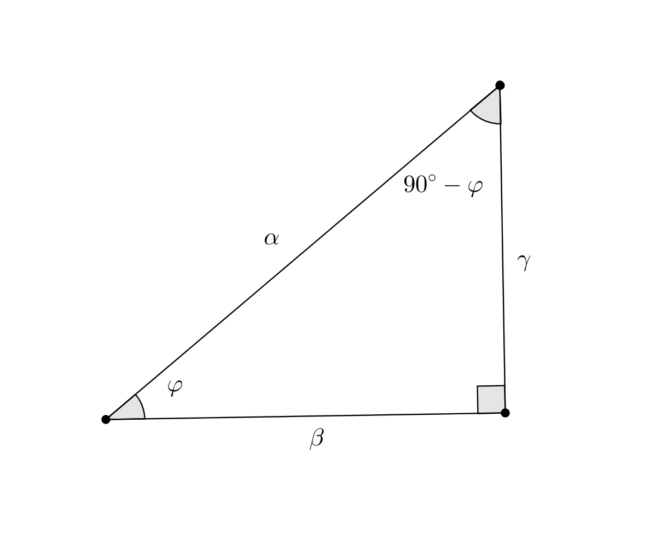

|  |  |
| --- | --- |
|  |  |
|  |  |
|  |  |
|  |  |

1. Στα παρακάτω σχήματα να εκφράσετε συναρτήσει των  τα  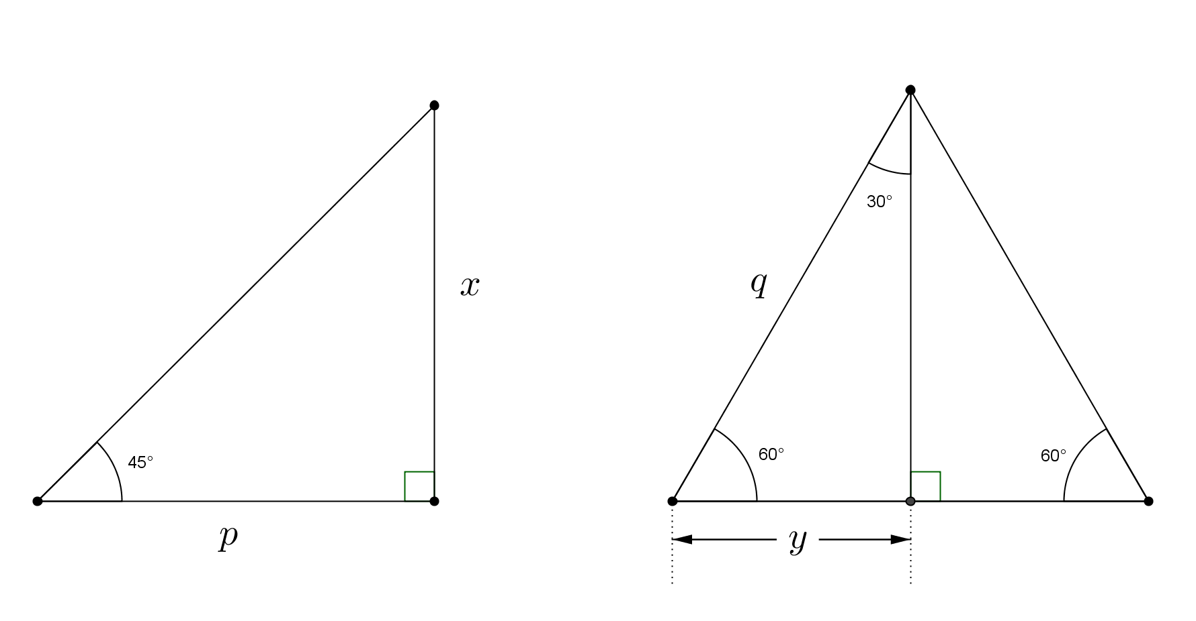 Μετά
   * 1. Να υπολογίσετε την  .
     2. Να υπολογίσετε την 
     3. να συμπληρώσετε τον πίνακα:

|  |  |  |  |
| --- | --- | --- | --- |
| Γωνία |  |  |  |
| Ημίτονο |  |  |  |
| Συνημίτονο |  |  |  |
| Εφαπτομένη |  |  |  |
| συνεφαπτομένη |  |  |  |

1. Στο παρακάτω σχήμα να εκφράσετε το  συνάρτηση του . 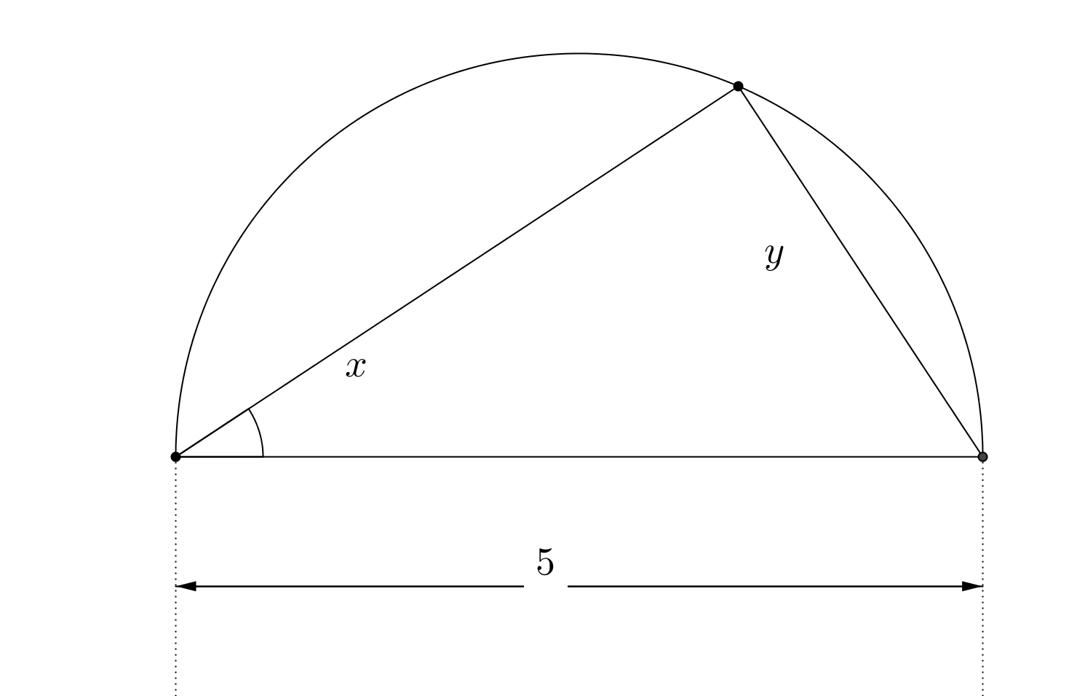Κατόπιν να βρείτε το  όταν 